1.1.2 Percentages en indexcijfers - Nieuws met visual
CBS-inflatiebericht gekoppeld aan indexcijfers.

CBS: inflatie in maart 2026 is 2,7 procent
Volgens het CBS waren consumentengoederen en -diensten in maart 2026 gemiddeld 2,7 procent duurder dan een jaar eerder. Dat is een procentuele verandering van het algemene prijspeil.
Bron: CBS, https://www.cbs.nl/nl-nl/nieuws/2026/15/inflatie-in-maart-2-7-procent
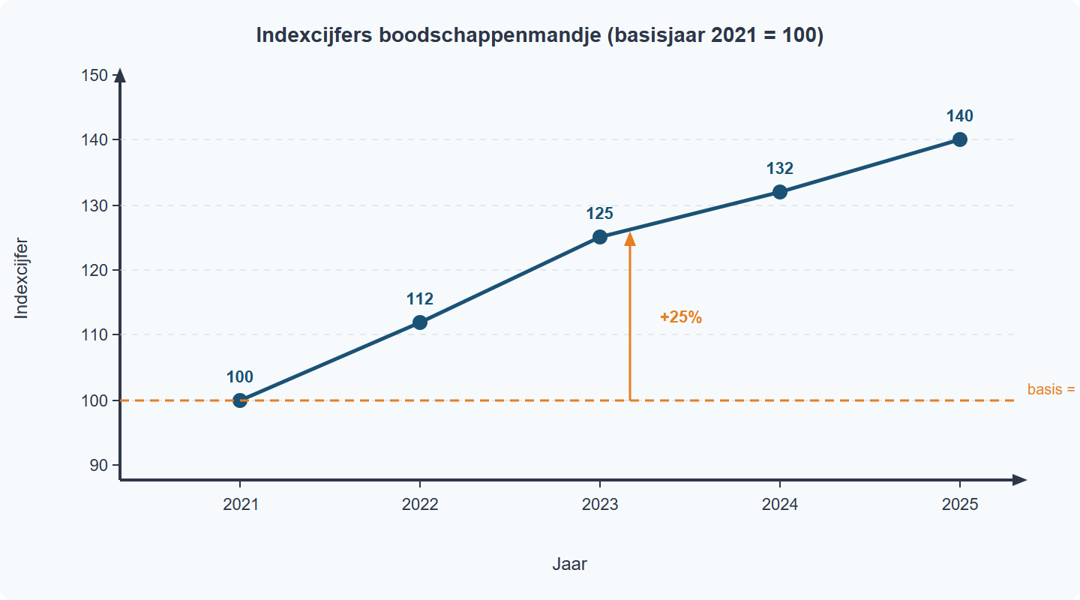

Vragen
- Wat betekent 2,7 procent inflatie in woorden?
- Waarom gebruikt het CBS een index om prijzen door de tijd te vergelijken?
- Wat is het verschil tussen indexpunten en procentuele verandering?
- Waarom kan jouw persoonlijke inflatie anders voelen dan het gemiddelde cijfer?

